Управление технологическими процессами ректификации

Ю. Н. Сердитов
Санкт-Петербургский государственный электротехнический университет «ЛЭТИ» им. В.И. Ульянова (Ленина)
ura-nikolaevic@yandex.ru

Аннотация. Представлены результаты анализа технологических процессов ректификации в различных отраслях промышленности как объектов управления. Выявлены основные возмущающие воздействия для данных процессов. Проведено компьютерное исследование поведения процессов ректификации без управления с целью выявления параметров, оказывающих значительное влияние на них. Приведена обобщенная структурная схема управляемого процесса ректификации.
Ключевые слова: ректификация; управляемые процессы; математическое моделирование; массообмен; теплообмен

Введение
Ректификация – разделение бинарных и многокомпонентных жидких, а также паровых смесей на практически чистые компоненты или их смеси, обладающие определенными заданными свойствами [1]. Данный процесс осуществляется как правило при противоточном взаимодействии паровой и жидкой фаз в аппаратах колонного типа. Отличительной особенностью процесса ректификации является формирование неравновесных потоков пара и жидкости из исходной смеси за счет различной температуры кипения ее компонентов [1].
Целевой функцией системы управления процессом ректификации является обеспечение максимального извлечения и доведение до заданных требований по качеству всех компонентов исходной смеси [1]-[3]. Оптимизация управления данным процессом заключается в увеличении прибыли за счет сокращения эксплуатационных затрат и увеличении производительности.
В связи с тем, что ректификационные колонные аппараты имеют различную конструкцию и процессы в них осуществляются при различных начальных и конечных условиях разработка системы управления для них представляется достаточно сложной задачей. В связи с этим необходима разработка математической модели управляемого процесса ректификации. Это позволит определить возмущающие воздействия на процесс, а также управляющие – которые позволят компенсировать эти воздействия.
В докладе представлен анализ процесса ректификации в колонне насадочного типа, используемого в технологическом процессе огневой регенерации диэтиленгликоля (газовая промышленность).

Описание физики процесса ректификации
Принципиальная схема процесса ректификации представлена на рис. 1. На схеме приняты следующие обозначения:
- технологическое оборудование: Н6 – насос водокольцевой вакуумный; Р – разделитель; Н2 – насос подачи рефлюкса в верхнюю часть колонны; АВО – аппарат воздушного охлаждения; И – испаритель; РК – ректификационная колонна;
- потоки: ТГ – топливный газ; ДГ – дымовые газаы; НА – насыщенный абсорбент; РА – регенерированный абсорбент.
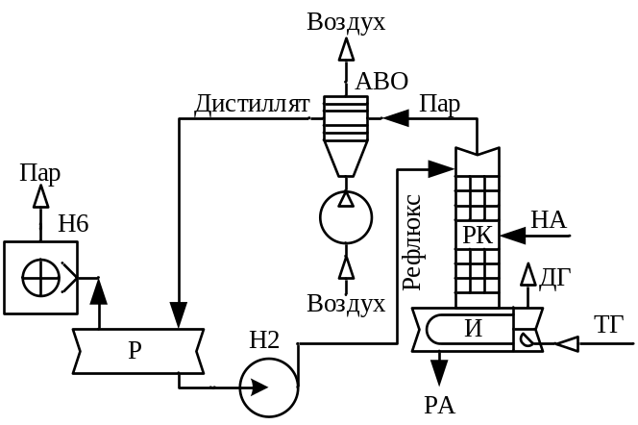
- Принципиальная схема процесса ректификации
Ректификация псевдобинарной смеси «абсорбент–вода» является примером разделения исходной смеси на 2 практически чистых компонента: абсорбент и дистиллят. Разделение происходит в РК при многократном двухстороннем тепломассообменном процессе. Взаимодействующие фазы движутся в противотоке. При этом жидкая фаза стекает вниз по поверхности насадки в виде пленки, а паровая фаза поднимается вверх как сплошной поток через свободный объем насадки РК [4].
Как было отмечено ранее формирование неравновесных потоков пара и жидкости из исходной смеси в РК происходит за счет различной температуры кипения ее абсорбента и воды. А взаимодействие фаз в процессе ректификации осуществляется за счет диффузии воды из абсорбента в пар и абсорбента из пара в жидкость, что обусловлено разностью их концентраций в потоках паров и абсорбента.
Паровой поток образуется в эвапорационном пространстве РК при подаче исходной смеси (НА) в РК. Здесь в результате однократного испарения происходит разделение исходной смеси на паровую и жидкую фазы. Также в этом пространстве происходит смешение полученного парового потока с паровым потоком, поднимающимся из испарителя И. Затем паровой поток, образовавшийся в РК поднимается в верхнюю ее часть, откуда отводится в АВО. В АВО происходит два тепловых процесса: конденсация и охлаждение. Отдача тепла в атмосферу осуществляется путем обдува теплообменных секций АВО потоком атмосферного воздуха. При этом пары частично конденсируются и образуется поток жидкой фазы (дистиллят), который накапливается в разделителе Р. Часть жидкой фазы – рефлюкс – возвращается в РК для орошения.
В процессе конденсации в теплообменных секциях АВО накапливается воздух и неконденсирующиеся газы. Это приводит к росту их парциального давления и уменьшению вакуума в РК. В связи с этим поддержание давления в РК на заданном уровне неконденсирующиеся газы непрерывно отводятся из АВО с помощью вакуум-насоса Н6. Он также сглаживает колебания давления в системе, которые обусловлены изменением температуры окружающего воздуха [4].
В отгонной части РК на регулярной насадке происходит процесс тепломассообмена между паровой фазой, поднимающейся из испарителя и жидкой фазой, поступающей из эвапорационного пространства. Из насадочной секции жидкая фаза отводится в испаритель И. Здесь за счет теплообмена между внешними стенками жаровых труб и жидкой фазы из нее окончательно выпаривается влага. Поток жидкой фазы (РА) отводится из испарителя с заданной концентрацией.

Математическая модель процесса ректификации [5]
При разработке математической модели (ММ) процесса ректификации псевдобинарной смеси «абсорбент–вода» приняты следующие допущения:
– для массообменных процессов:
- жидкость (абсорбент или рефлюкс) в насадках РК полностью перемешивается;
- основой ММ массообменных процессов является гидродинамическая модель полного вытеснения;
- режим продольного перемешивания фаз не рассматривается;
- скорости пара и жидкости одинаковы по сечению РК;
- концентрации пара и жидкости одинаковы по сечению РК;
- массопередача на насадках РК эквимолярная;
- зоны простоя в насадках не образуются, зависание абсорбента в насадках не происходит;
- зависимость равновесной концентрации целевого компонента (ЦК) в паре в общем случае нелинейная;
– для теплообменных процессов:
- теплоемкость стенок РК мала по сравнению с теплоемкостью жидкости и пара;
- тепловой поток через стенку устанавливается мгновенно при изменении температур, движущихся противотоком паровой и жидкой фаз.
Запишем ММ взаимосвязанных тепломассообменных процессов при ректификации в виде системы дифференциальных уравнений в частных производных:
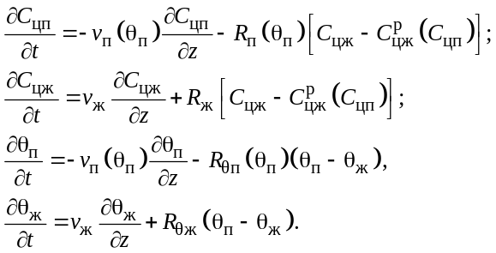 
где Cцп, Cцж – концентрации ЦК в паре и в жидкости (абсорбент, рефлюкс); 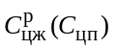 – равновесная концентрация ЦК в жидкости; vп, vж − скорости пара и жидкости; θп, θж − температура пара и жидкости; Rп, Rж, Rθп, Rθж − физико-технологические коэффициенты, зависящие от физических свойств фаз и геометрии РК. В данной модели учитывается влияние температуры пара на его физические характеристики. Скорость пара vп, зависит от температуры θп.
Граничные условия ММ:
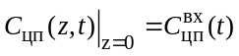; 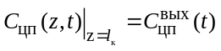;
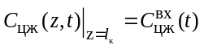; 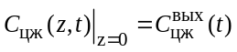;
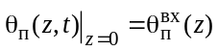; 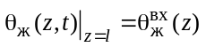;
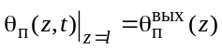; 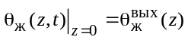;
Начальные условия ММ:
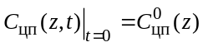; 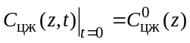;
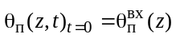; 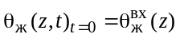.
Для проведения вычислительных экспериментов и проверки полученной ММ на компьютере осуществлен переход от непрерывной ММ (1) к дискретно-непрерывной модели.

Управление процессом ректификации
Анализ процесса, представленного на рис. 1 позволяет сделать вывод, что непосредственное управление процессами в РК не осуществимо. Управлять данным процессом можно регулируя теплообменные процессы в АВО и испарителе.
Таким образом регулируемыми переменными данного процесса являются:
- температуры абсорбента в испарителе, паров в верхней части РК, дистиллята на выходе АВО;
- уровень абсорбента в испарителе;
- давление в системе «АВО – РК – испаритель».
Управляющими параметрами служат:
- расходы РА на выходе из испарителя, рефлюкса на входе в РК и ТГ на входе в горелку испарителя (или соотношения расходов ТГ – воздух);
- температуры рефлюкса и абсорбента на входе в РК;
- состав насыщенного абсорбента на входе в РК.
Для синтеза системы управления процессом ректификации, необходимо исследовать возмущающие воздействия, оказываемые на процесс.
В данном докладе проведено исследование возмущающих воздействий по температуре пара и абсорбента.

Вычислительный эксперимент
На базе ММ взаимосвязанных тепломассообменных процессов (1) была разработана компьютерная модель отгонной части РК (ОРК) в математическом пакете Matlab / Simulink. Моделирование проводилось при следующих параметрах: Δτ = 0,01 – шаг дискретизации по времени, z = 3 – количество пространственных точек на сетке, t = 100000 – конечное время моделирования.
Результаты компьютерного моделирования подтвердили адекватность моделей реальным технологическим процессам.
Результаты вычислительного эксперимента представлены в формате анализа системы при различных возмущающих воздействиях по температуре пара (см. рис. 2 – 5). Были выбраны следующие значения температуры пара для возмущения:
- 180 градусов по Цельсию – верхнее предельное значение разложения в парожидкостной смеси «абсорбент–вода»;
- 160 градусов по Цельсию – нормальное значение для протекания технологического процесса;
- 140 градусов по Цельсию – промежуточное нижнее значение;
- 100 градусов по Цельсию – нижнее предельное значение кипения воды в парожидкостной смеси «абсорбент–вода».
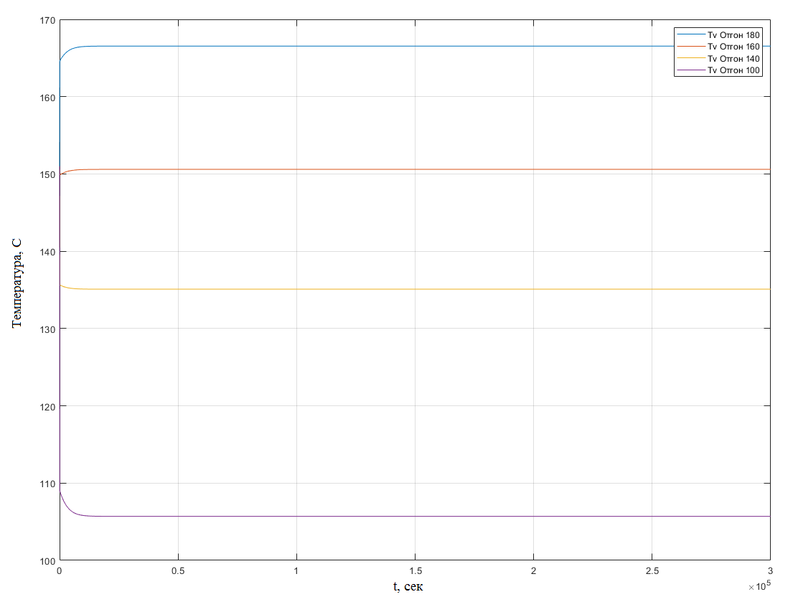
- Переходный процесс температуры пара
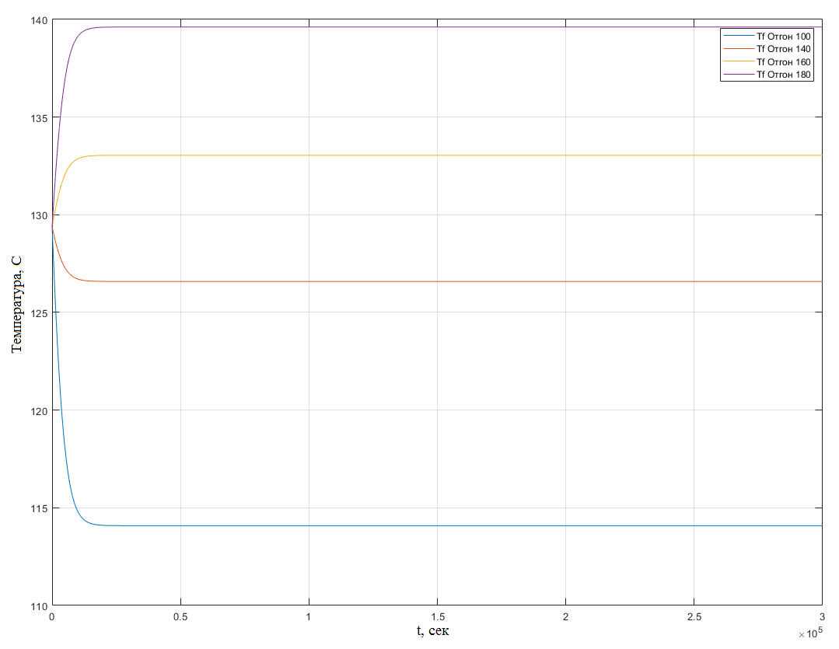
- Переходный процесс температуры жидкости
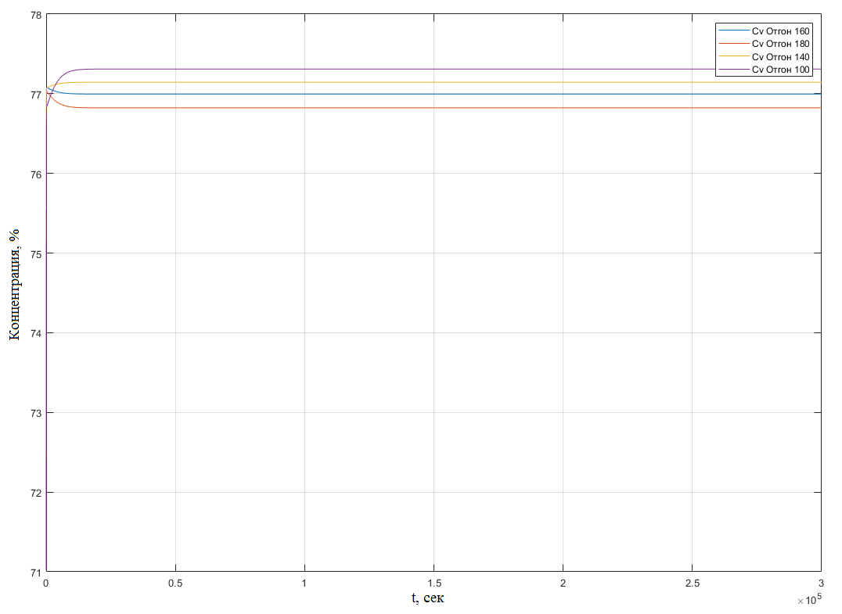
- Переходный процесс концентрации пара
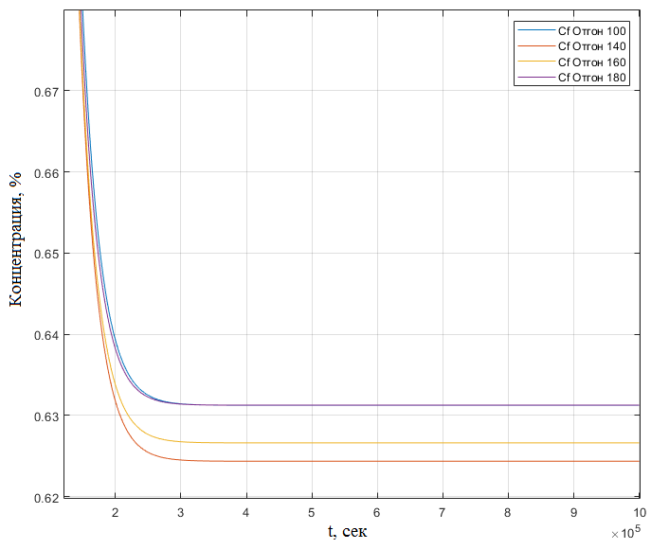

Список литературы
- Добыча, подготовка и транспорт природного газа и конденсата: Справ. Т.2 / Под ред. Ю.П. Коротаева, Р.Д. Маргулова, М.: Недра, 1984. 288 с.
- Балыбердина И.Т. Физические методы переработки и использования газа. М.: Недра, 1988. 248 с.
- Александров И.А. Ректификационные и абсорбционные аппараты. Методы расчета и основы конструирования. М.: Химия, 1978. 296 с.
- Абрамкин С.Е., Душин С.Е. Моделирование управляемых процессов абсорбционной осушки природного газа. СПб.: Изд-во СПбГЭТУ «ЛЭТИ», 2015. 160 с.
- Абрамкин С.Е., Душин С.Е., Сердитов Ю.Н. Исследование взаимосвязанных тепло- и массообменных процессов в ректификационной колонне // XXI Междунар. конф. по мягким вычислениям и измерениям (SCM-2018). Сб. докл. в 2-х т. Т.1. Санкт-Петербург. 23–25 мая 2018. СПб.: СПбГЭТУ «ЛЭТИ». С. 340-343.
- Анисимов И. В. Автоматическое регулирование процесса ректификации. М.: Гос. науч.-техн. изд-во нефт. и горно-топлив. пром-сти, 1961. 180 с.

- Переходный процесс концентрации жидкости

Заключение

Исследование посвящено анализу процесса ректификации, на примере регенерации диэтиленгликоля при абсорбционной осушке природного газа Процесс ректификации присущ для многих нефте- и газохимических технологий. В результате анализа процесса ректификации выявлены регулируемые переменные, изменение которых значительно влияет на процесс. На основе математической модели проведен вычислительный эксперимент. Возмущения подавались по одной из переменных – температуре пара. Результаты вычислительного эксперимента показывают, что возмущения по данному параметру значительно влияют на теплообменные и массообменные процессы, протекающие в ректификационной колонне.

